№ 1 . Виды и классификация МСП
Многоканальные системы передачи представляют собой большие и сложные технические системы, которые воплощают в себе самые современные знания и технологии, полученные в разных областях науки и техники. Чтобы дать компактное и в то же время исчерпывающее описание этих систем, нужно использовать общепринятые (желательно согласованные на международном уровне) термины и определения различных объектов, процессов и устройств, относящихся к этой области [39, 44, 53].
Информацией называют совокупность сведений, данных о каких-либо событиях, явлениях или предметах окружающего нас мира. Для передачи или хранения информации используют различные знаки (символы), которые являются своеобразной формой представления информации. Такими знаками могут быть слова и фразы человеческой речи на том или ином языке, буквы и слова письменной речи, жесты и рисунки, математические и нотные знаки и т.п Совокупность знаков, отображающих ту или иную информацию, называют сообщением.
Сообщение может иметь электрическую или неэлектрическую природу. В большинстве случаев интерес представляют сообщения неэлектрической природы. Источник и получатель сообщений разделены некоторой средой, в которой источник образует возмущения. Именно эти возмущения отображают сообщения и воспринимаются получателем. Например, при разговоре источником сообщений является голосовой аппарат человека, в качестве сообщения выступает изменяющееся в пространстве и во времени воздушное давление — акустические волны, а получателем служит человеческое ухо.
Процесс передачи (транспортирования) сообщения от источника к получателю в соответствии с принятыми правилами называют связью. При этом используют какой-либо материальный носитель сообщения (бумагу, магнитную ленту и т.д.) и/или физический процесс, отображающий (несущий) передаваемое сообщение. Последний называют сигналом. Тип сигнала определяется характером физического процесса передачи информации. Сигнал называют электрическим, если физический процесс представляет собой передачу электрического тока (напряжения), звуковым — если используется передача акустических колебаний и т.д.
Совокупность средств, обеспечивающих передачу сообщений от источника к получателю, образует канал связи.
Передача сообщений посредством электрических сигналов называется электросвязью, соответственно канал связи, который обеспечивает такую передачу, — каналом электросвязи.
Для передачи каких-либо сообщений неэлектрической природы по каналу электросвязи они должны подвергнуться определенным преобразованиям, которые выполняют первичные преобразователи сообщений (ППС). ППС представляет собой устройство, которое формирует в пункте передачи первичный электрический сигнал (ПЭС) — электромагнитное колебание, изменение параметров которого соответствует сообщению неэлектрической природы. Примерами ПЭС являются телефонный, телеграфный, телевизионный, сигнал звукового вещания и другие сигналы. В качестве типовых ППС можно назвать микрофон, фотодиод, телевизионную передающую камеру и т.д.
Первичный электрический сигнал может передаваться непосредственно по физической цепи, содержащей пару металлических проводников, но, как правило, ПЭС подвергается дополнительным преобразованиям. Например, для передачи по волоконно-оптической линии связи ПЭС преобразуется в определенного вида оптический сигнал, для направленной передачи в открытом пространстве — в высокочастотный радиосигнал и т.д. На приемной стороне осуществляются обратные преобразования и снова восстанавливается ПЭС. Далее он поступает на обратный преобразователь сообщения (ОПС) — устройство, которое преобразует электрический сигнал в сообщение неэлектрической природы. Типовыми ОПС являются громкоговоритель, светодиод, кинескоп телевизора и др.
Различные виды электросвязи классифицируют либо по типу передаваемых ПЭС (например, телефонная, видеотелефонная, телеграфная, факсимильная, телевизионная и т.п.), либо по типу линии передачи (спутниковая, волоконно-оптическая, радиорелейная и т.п.), если канал электросвязи является универсальным. Например, факсимильная связь — это область электросвязи, в которой осуществляется передача электрических сигналов, соответствующих неподвижным плоским черно-белым или цветным оптическим изображениям. Радиорелейная связь характеризуется тем, что здесь используется последовательная передача сообщений посредством радиоволн в открытом пространстве от одной радиорелейной станции (РРС) к другой (рис. 1.1). Приемная (А_{пр}) и передающая (А_{пер}) антенны соседних РРС подняты на такую высоту, которая обеспечивает прямую «видимость» антенн. Различают оконечные и промежуточные станции, которые называют также ретрансляторами. Спутниковая связь обеспечивает передачу сообщений также посредством радиоволн, но в качестве ретранслятора используется искусственный спутник Земли (ИСЗ). Если спутник (ретранслятор) находится на геостационарной орбите (на высоте 36 000 км), то его положение оказывается неизменным относительно любой точки Земли. Тогда при помощи трех спутников, находящихся друг относительно друга под углом 120°, можно обеспечить глобальную (всемирную) связь (рис. 1.2).
Системой электросвязи называют совокупность технических средств и среды распространения, обеспечивающих передачу сигналов электросвязи. В качестве среды распространения используют проводные и беспроводные линии (или радиолинии).
Проводными называются линии, в которых электромагнитные сигналы распространяются в пространстве вдоль непрерывной направляющей среды. К проводным относятся металлические воздушные и кабельные линии, волноводы, световоды. В радиолиниях сообщения передаются посредством радиоволн в открытом пространстве. Этот вид связи обеспечивает большую дальность, пригоден для подвижных источников и получателей сообщения, но зато в большей степени подвержен воздействию внешних помех.

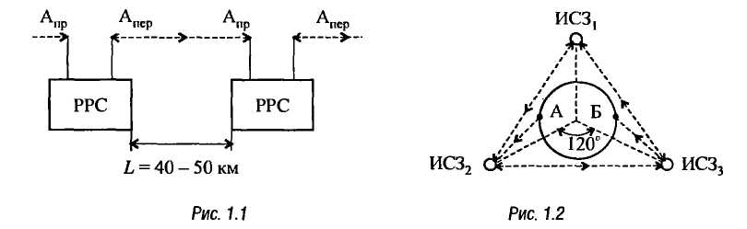
1.2. Классификация и перспективы развития МСП
Многоканальные системы передачи (МСП) представляют собой комплекс технических средств, обеспечивающих одновременную и независимую передачу нескольких сигналов с требуемым качеством по одной линии передачи. МСП классифицируются по следующим признакам.
1. По виду направляющей среды: проводные и беспроводные.
В свою очередь различают: а) проводные по воздушным линиям — ВСП; по кабельным линиям — КСП; по волоконно-оптическим линиям — ВОСП; б) беспроводные по радиорелейным линиям передачи — РРСП; по спутниковым линиям — ССП.
2. По числу источников сообщений (числу каналов N): а) малоканальные —
N=< 12 (обычно по воздушным линиям связи); б) среднеканальные — N= 12—60 (обыч-
но КСП по симметричным кабелям или РРСП); в) многоканальные — N > 300
(обычно КСП по коаксиальным кабелям или РРСП, а также ВОСП); г) сверхмно-
гоканальные — N » 3000 (только ВОСП или КСП по «большим» коаксиальным
кабелям, например система К-3600).
Для унификации МСП число источников сообщений (каналов) определяют по числу эквивалентных телефонных сообщений, которые могут быть переданы в МСП.
3. По форме передаваемых сигналов: а) аналоговые (АСП) — используемые
для передачи аналоговых электрических сигналов, которые за конечный интер-
вал времени могут принимать бесконечное множество состояний (рис. 1.3).
Примером таких АСП являются системы типа В-12, К-1920 и т.п.; б) дискрет-
ные — используемые для передачи дискретных сигналов, которые на конечном
интервале времени имеют конечное (дискретное, счетное) число состояний
(рис. 1.4); в) цифровые (ЦСП) — используемые для передачи цифровых сигна-
лов, которые дискретны по времени и имеют два разрешенных уровня «1» и «0»
мгновенных значений (рис. 1.5). Примером ЦСП является аппаратура типа
ИКМ-30, ИКМ-1920 и т.п.

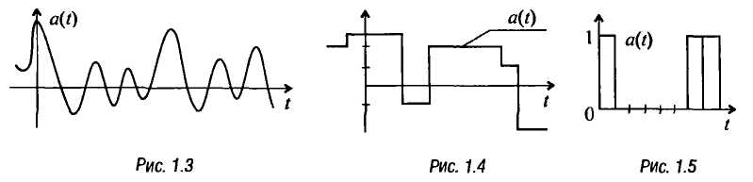
Основные тенденции развития МСП:
- постоянный и неуклонный переход от АСП к ЦСП;
- преимущественное развитие ВОСП, особенно магистральных с большим
числом каналов;
- увеличение доли ССП;
- повышение надежности, улучшение качественных показателей МСП.

